**LAPORAN PRAKTIKUM  
PEMROGRAMAN WEB DINAMIS**

**MODUL 2  
  
“HTML(Hypertext Markup Language) LANJUT”**



**Oleh:**

**NAMA : Daffa Putra Alwansyah**

**NIM : L200190031**

**KELAS : A**

**PRODI : INFORMATIKA**

**Fakultas Komunikasi dan Informatika Universitas Muhammadiyah Surakarta**

**Percobaan 1(Hyperlink)**halaman1.html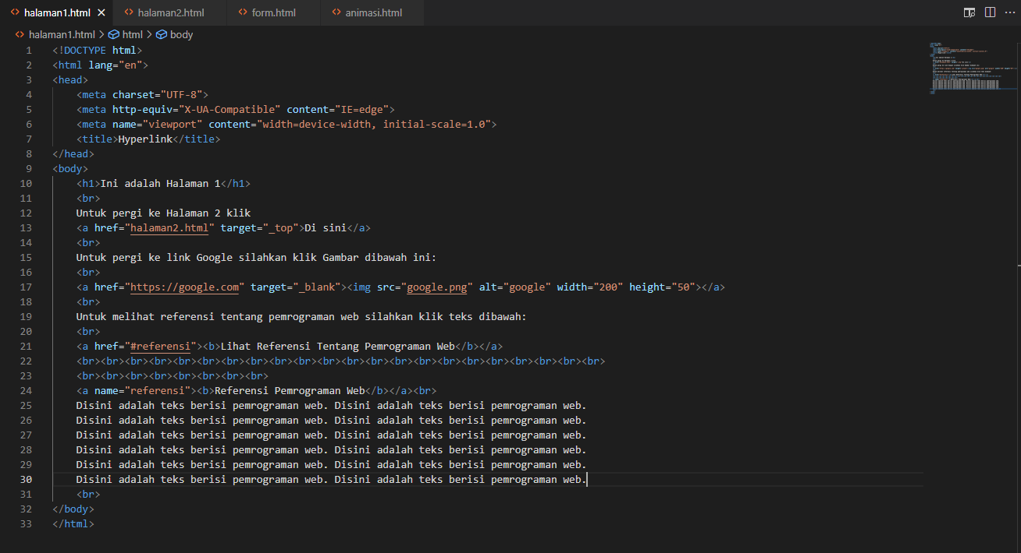  
  
halaman2.html  
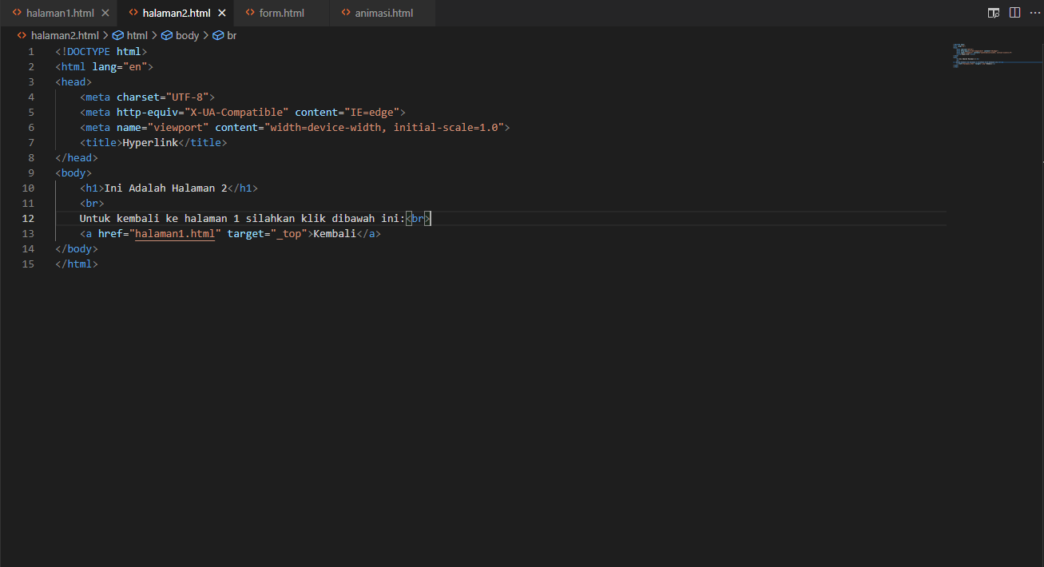  
  
  
  
  
  
  
  
  
  
  
  
  
  
Hasil percobaan:  
**halaman1.html**

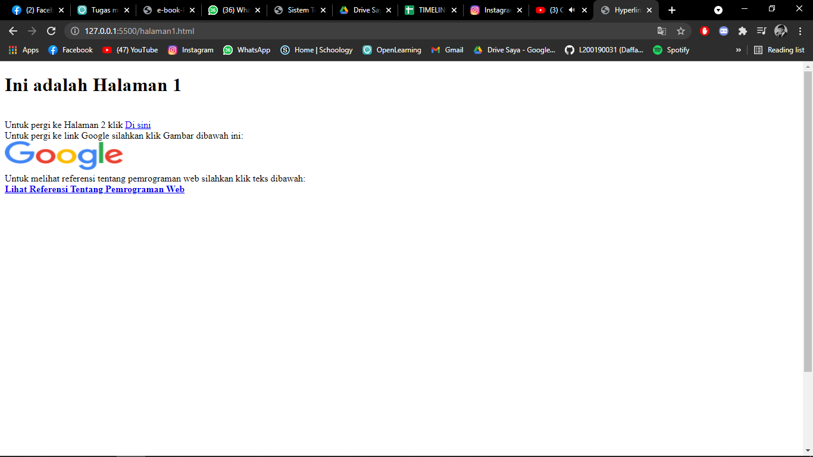  
  
klik tulisan **Di sini** maka akan menuju ke halaman2.html  
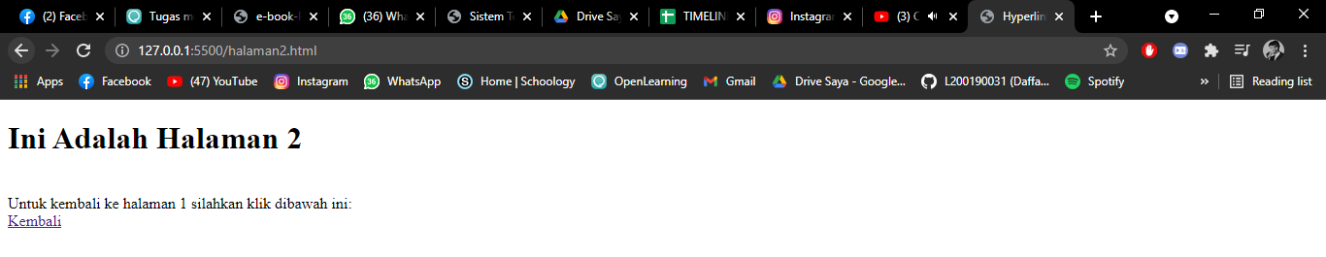  
  
klik tulisan **Lihat Referensi Tentang Pemrograman Web**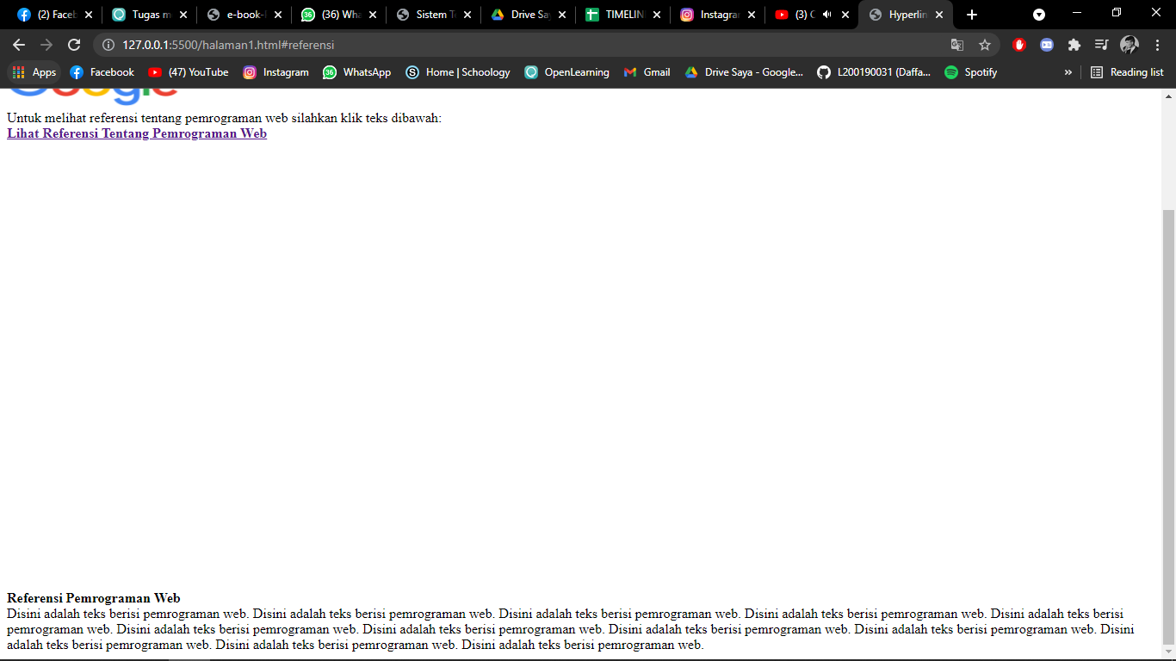

Klik gambar **Google**, maka akan mengarah ke halaman google.com  
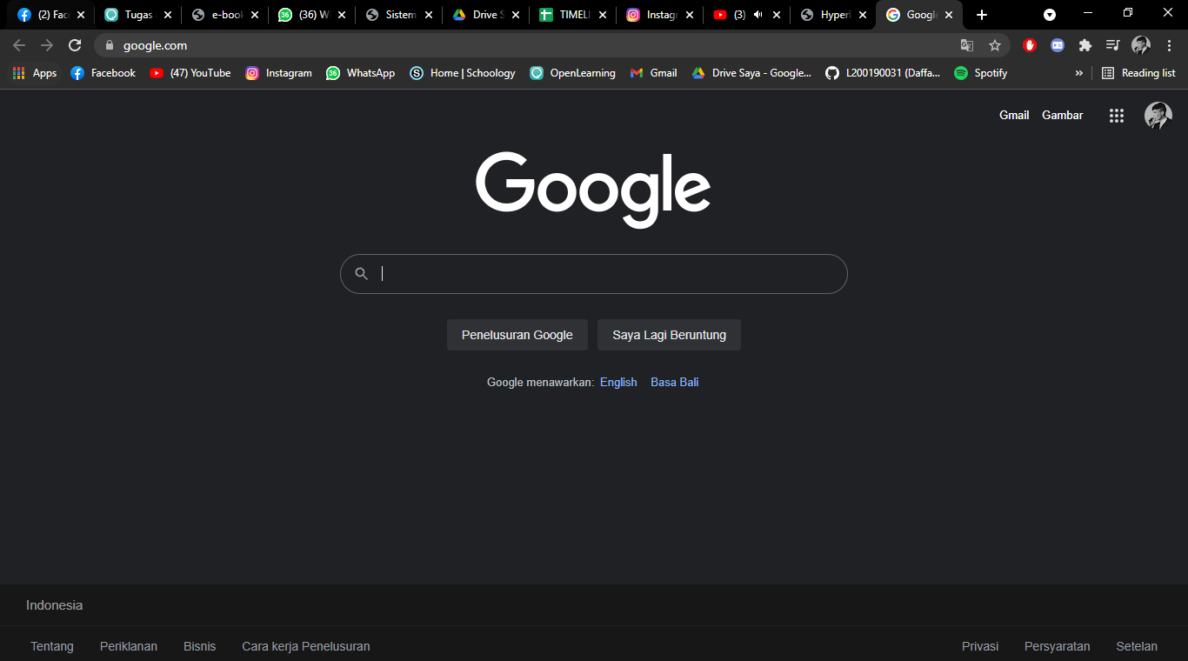  
  
**halaman2.html**  
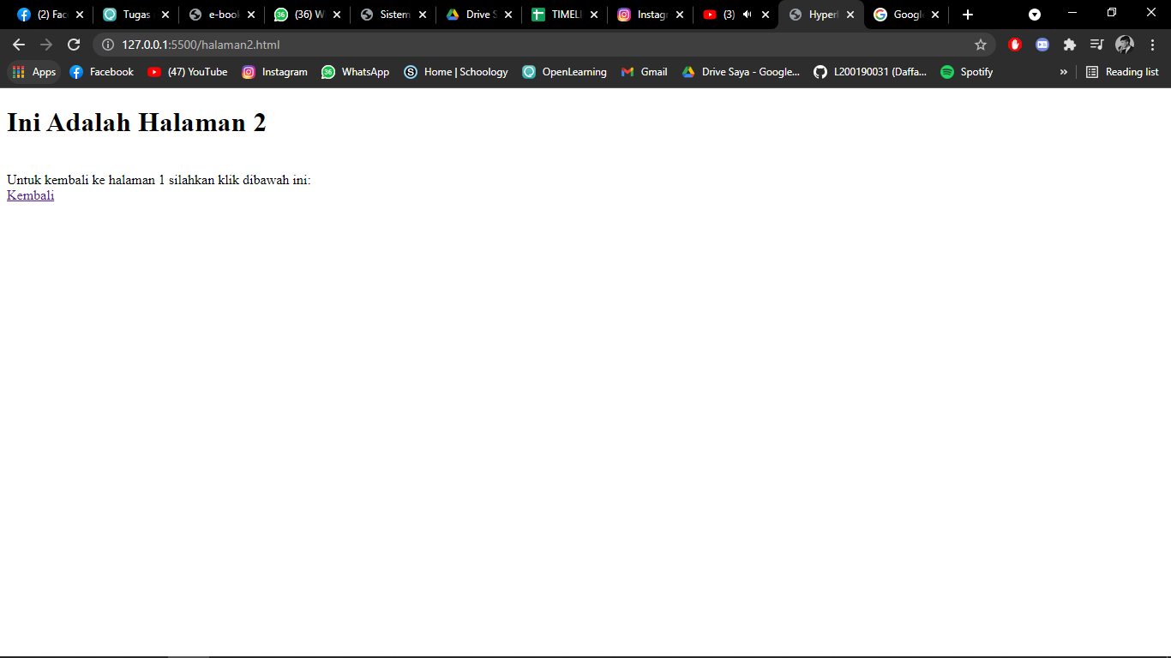

Jika klik tulisan **Kembali**, maka akan kembali ke halaman1.hmtl  
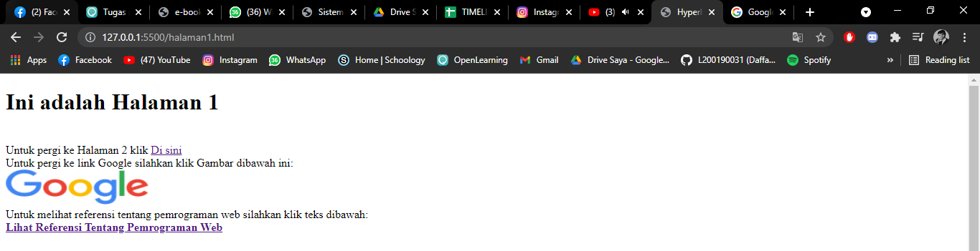  
  
  
  
**Percobaan 2(Form)**form.html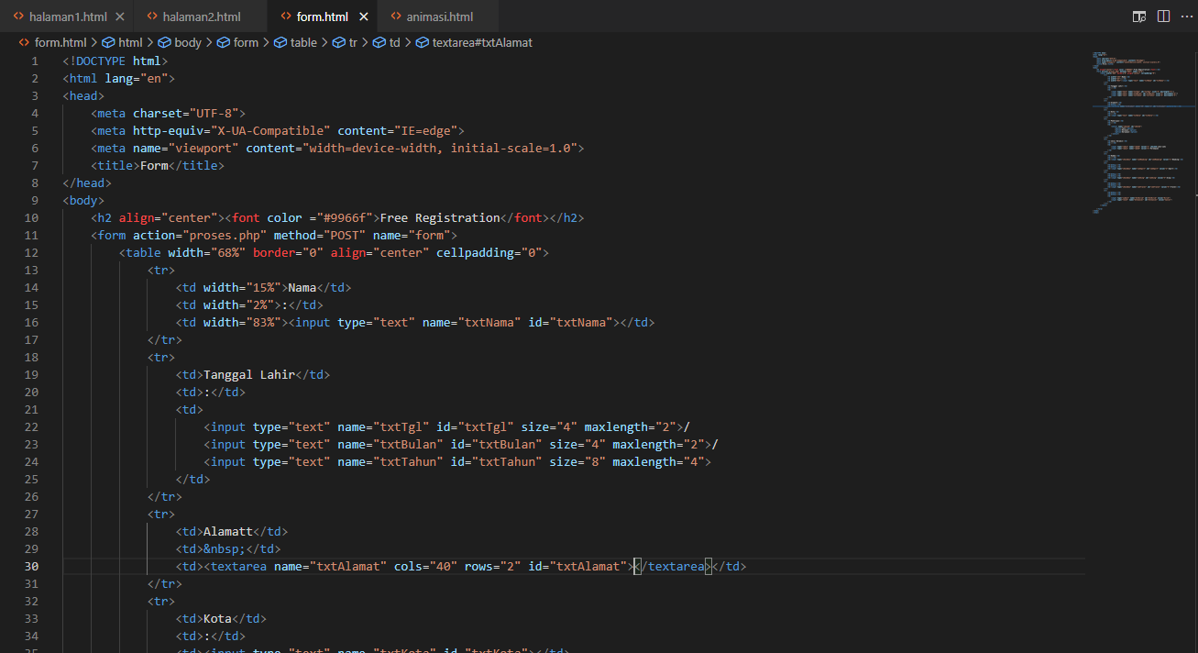  
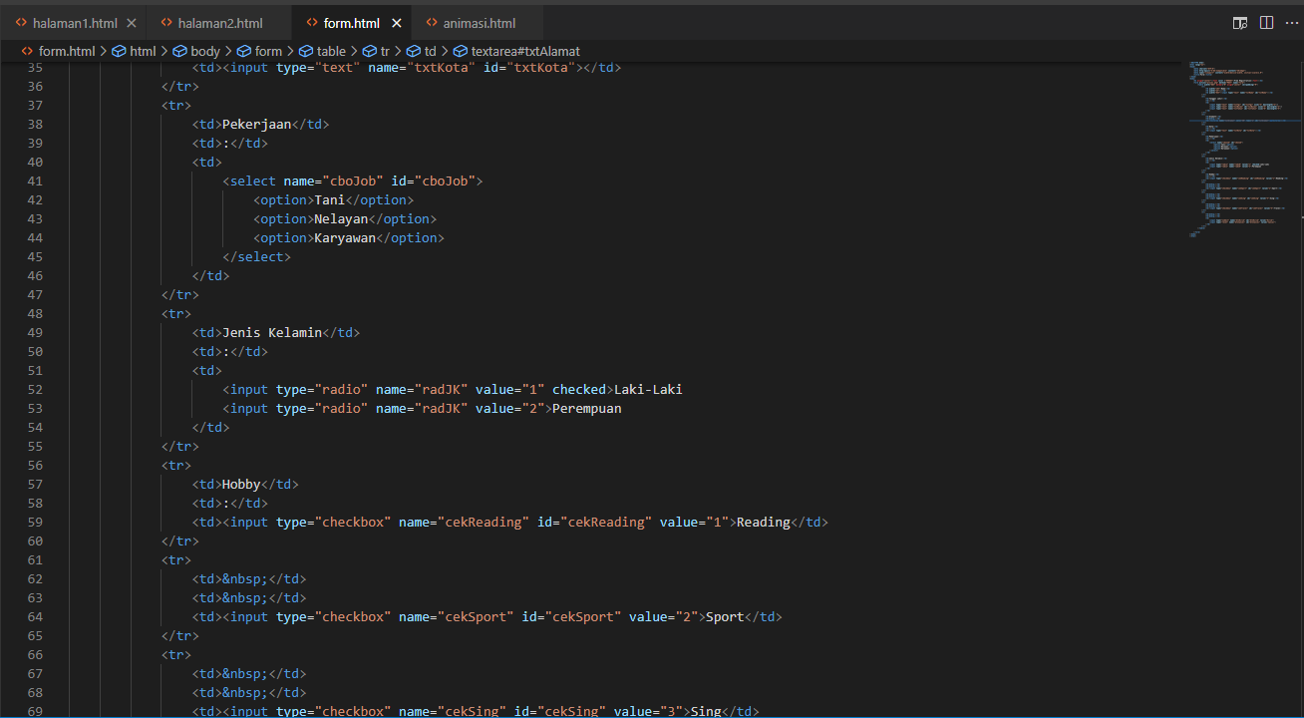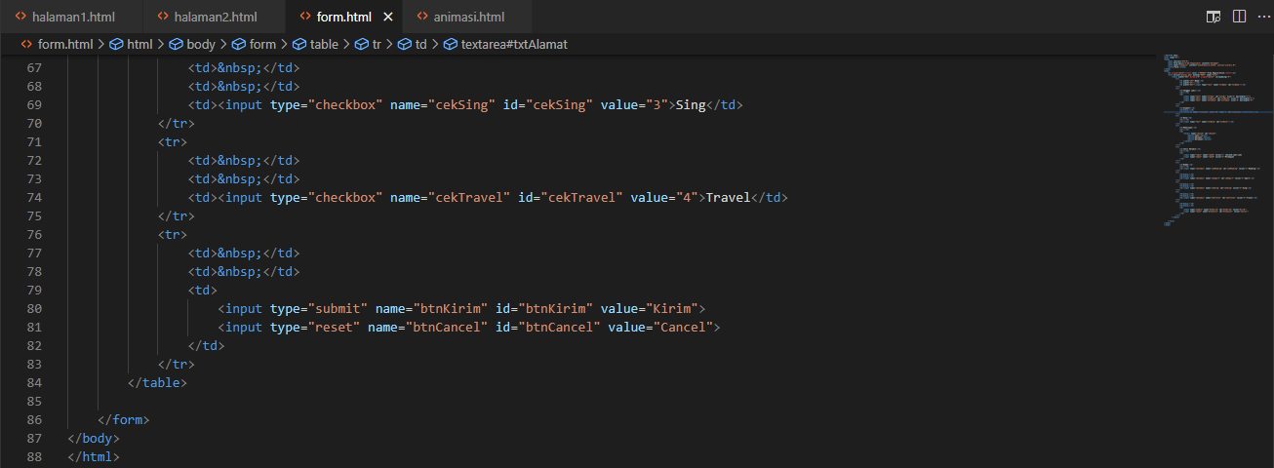  
  
Hasil percobaan:  
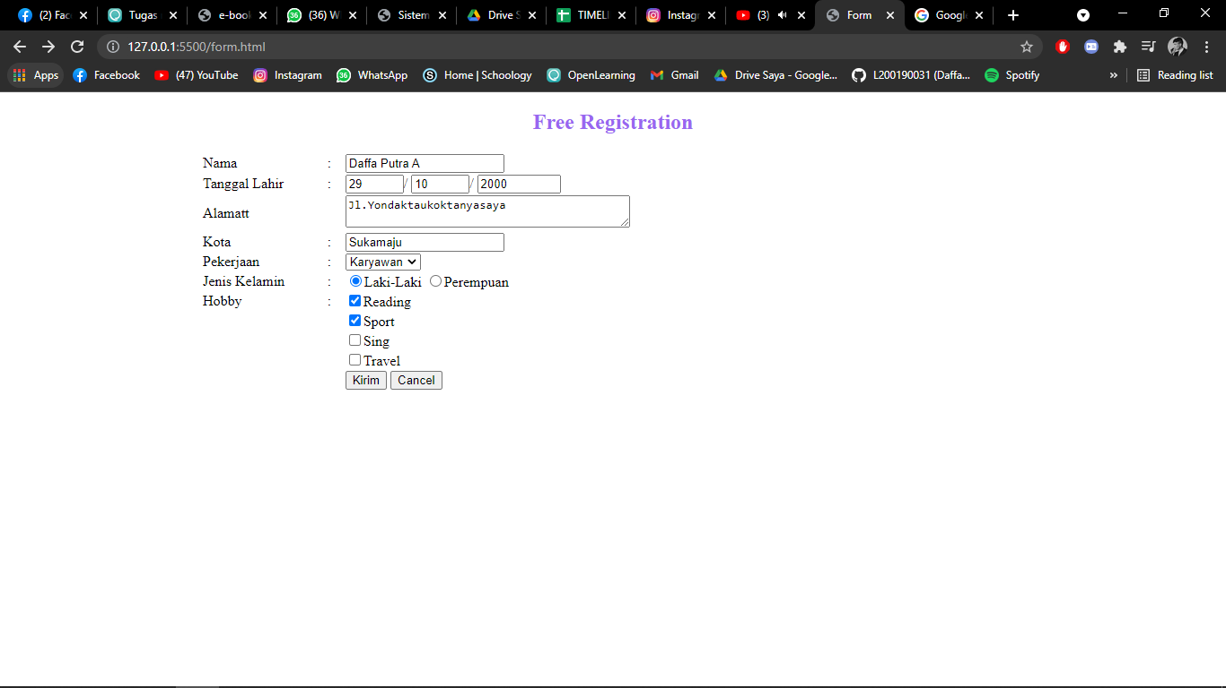  
  
**Percobaan 3(Animasi)**  
animasi.html  
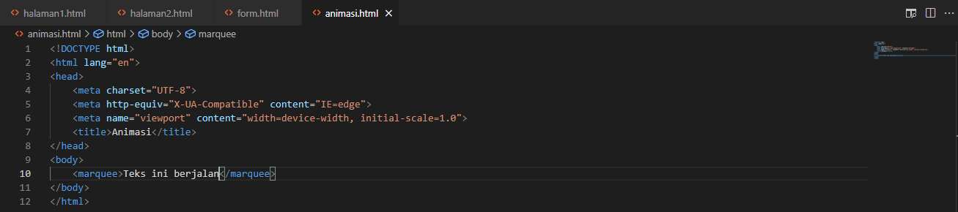  
  
hasil percobaan:  
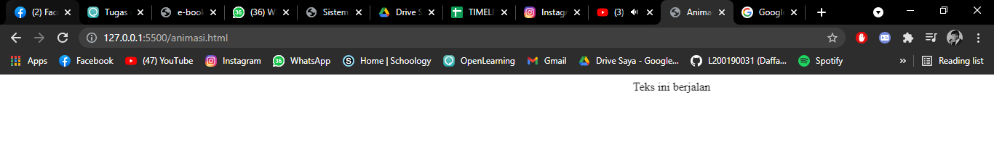  
  
**Tugas:**1. Membuat gambar berjalan dimana gambar tersebut jika diklik akan menuju ke www.yahoo.com

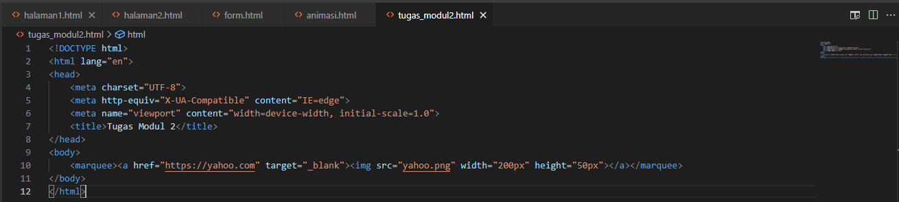

Hasil Percobaan:  
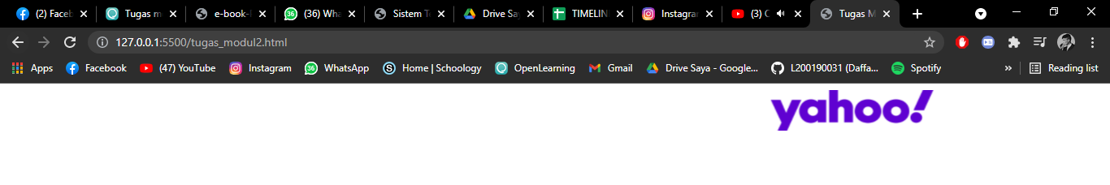  
  
jika diklik **gambar yahoo.com**, maka akan diarahkan ke halaman www.yahoo.com  
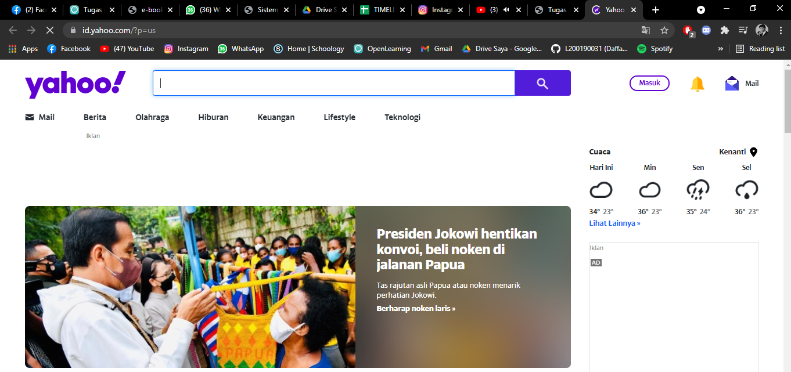  
  
2. Menjelaskan fungsi tag dan atribut:

|  |  |  |
| --- | --- | --- |
| **No.** | **Tag/Atribut** | **Fungsi** |
| 1 | <a href=’halaman2.html’> | Membuat link menuju halaman2.html |
| 2 | <a href=’[http://google.com](http://google.com/)’> | Membuat link menuju google.com |
| 3 | <a href=’#referensi’> | Membuat link untuk menuju dengan spesifik(name=referensi) |
| 4 | Target=’_blank’ | Membuka page baru saat mengklik link |
| 5 | <input type=’checkbox’> | Membuat input type checkbox |
| 6 | Nama=’cekSing’ | Memberi nama tag dengan ‘cekSing’ |
| 7 | <input type=’text’> | Membuat input type text |
| 8 | Id=’txtKota’ | Memberi id pada tag dengan ‘txtKota’ |
| 9 | Maxlenght=’20’ | Mengatur nilai inputan max 20 character |
| 10 | <textarea></textarea> | Membuat input type textarea |
| 11 | Cols=’20’ | Menentukan lebar yang terlihat dari area teks(disini diatur 20). |
| 12 | &nbsp; | Ruang tak putus dimana akan memberikan text kosong |
| 13 | <marquee></marquee> | Membuat tag animas berjalan |
| 14 | <blink></blink> | Membuat tag animasi berkedip lambat |